Муниципальное бюджетное дошкольное образовательное учреждение города Кургана «Детский сад комбинированного вида №124 «Весенний»

Самый творческий педагог
Обогащение предметно-развивающей среды группы своими руками.

Подготовила: воспитатель МБДОУ «Детский сад №124»
Головина Н.Ю.

Курган 2019г
Обогащение предметно-развивающей среды группы своими руками.
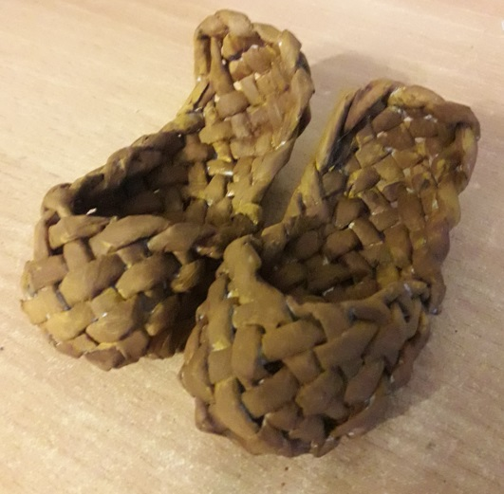
Лапти из газетных трубочек в центр народного творчества
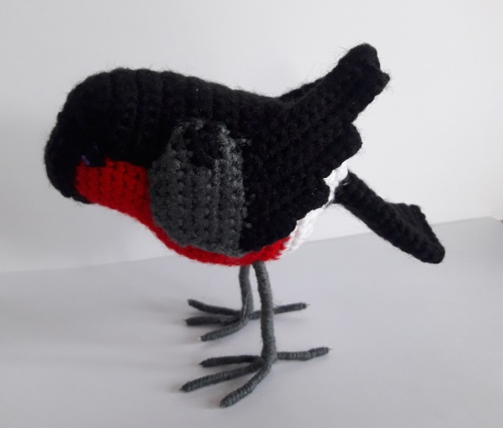
Вязаная птица снегирь в центр природы
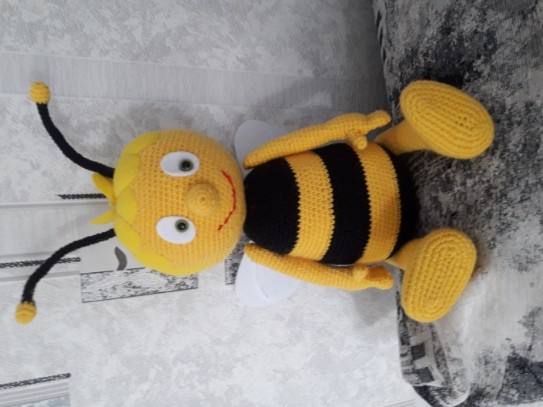
Вязаная пчела символ группы «Пчелка»
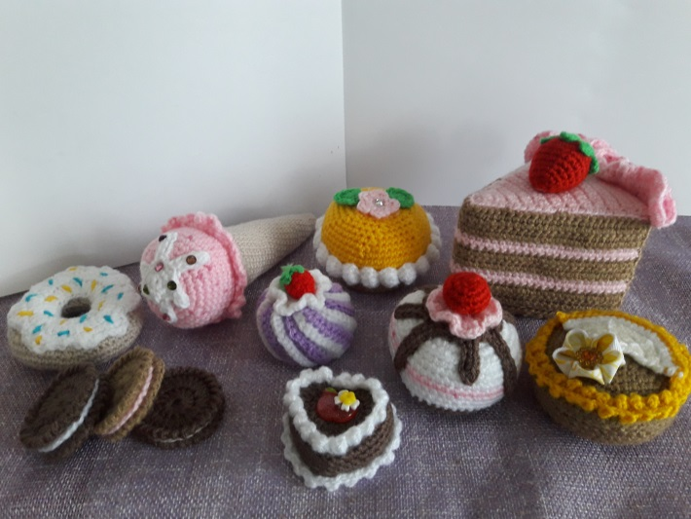
Вязаные сладости в игровой центр дом –семья, для сюжетно-ролевой игры « Гости».
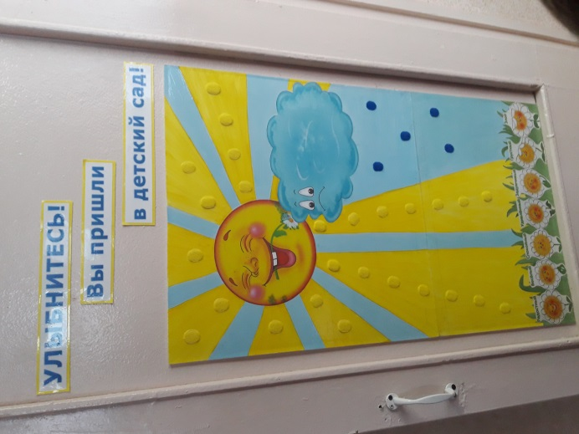
панно Настроение в центр эмоций
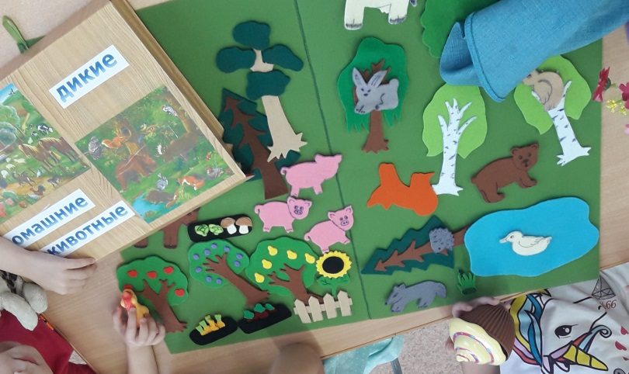
панно из фетра «Дикие и домашние животные» в центр природы
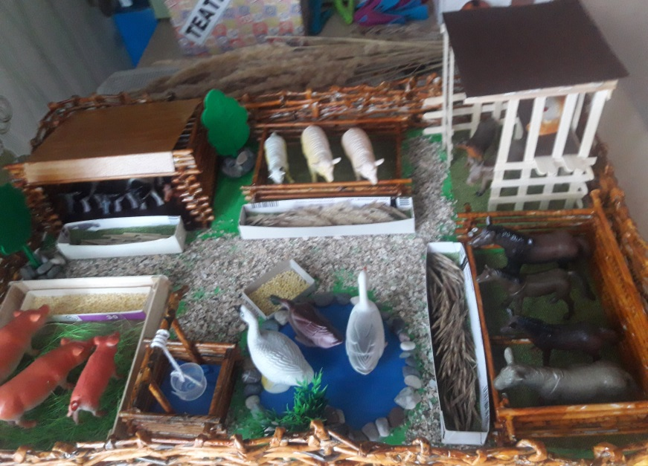
игровой макет «На скотном дворе» в центр природы
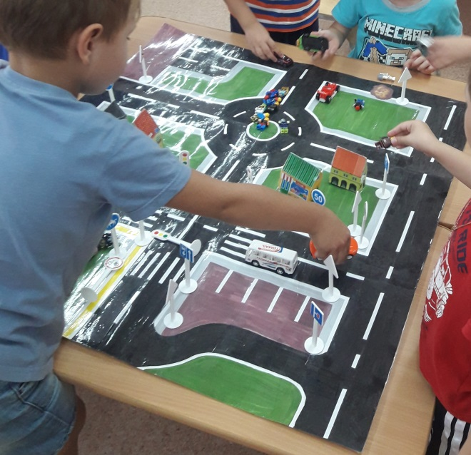
игровой макет «Перекресток» в центр ПДД
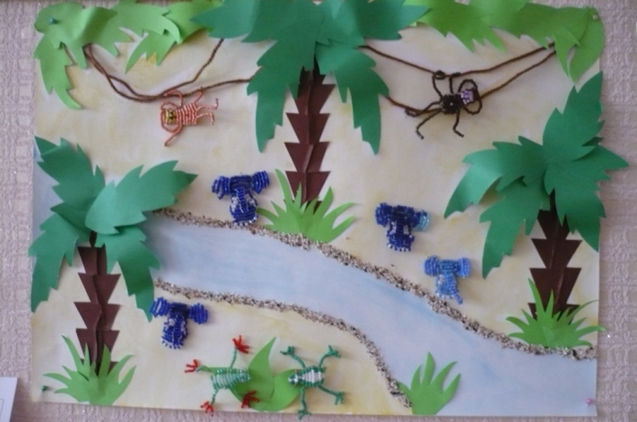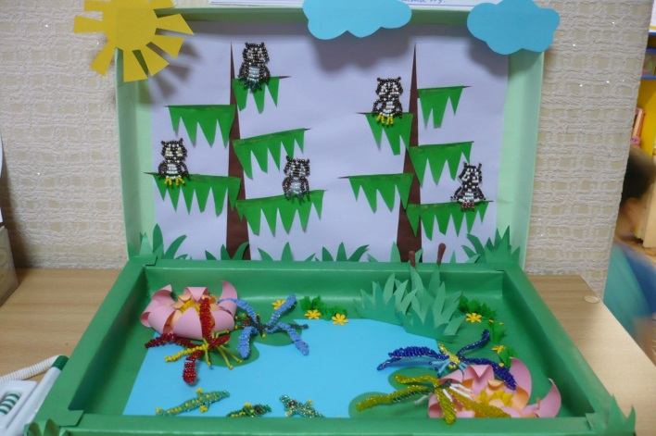
оформление выставок кружка «Волшебная бусинка»

